班级动态(4.17）
一、来园基本情况
来园人数：应到30人，实到29人，1人病假。
儿童（男孩） | 来园情绪 | 自主放物品 | 自主早点 | 儿童（女孩） | 来园情绪 | 自主放物品 | 自主早点
王秋逸 | √ | √ | 来园较晚 | 肖妙青 | √ | √ | √
纪苏晨 | √ | √ | √ | 嵇羽晞 | √ | √ | √
赵夏冉 | √ | √ | √ | 管亦星 | √ | √ | 来园较晚
白新奇 | √ | √ | 来园较晚 | 陈怡何 | √ | √ | √
丁载誉 | √ | √ | √ | 陈艺茹 | √ | √ | √
杨言希 | √ | √ | √ | 刘佩琦 | √ | √ | √
樊晏清 | √ | √ | √ | 朱柯逸 | √ | √ | √
邵祉琛 | √ | √ | √ | 胡欣芮 | √ | √ | √
刘与一 | √ | √ | √ | 李梦兮 | √ | √ | √
蔡镇远 | √ | √ | √ | 张心愉 | √ | √ | √
崔子瑜 | √ | √ | √ | 徐佳一 | √ | √ | √
陶书宇 | √ | √ | √ | 曹婳 | √ | √ | √
李一凡 | √ | √ | √ | 顾一冉 | √ | √ | √
冯子乐 | √ | √ | √ | 朱天文 | 请假 | 请假 | 请假
孔梓睿 | √ | √ | √ | 黄雅萌 | √ | √ | √

二、户外活动
今天我们利用大厅的场地，和孩子们一起利用垫子、毛毛虫隧道、平衡木、圈圈等器材，一起讨论、布置场地。孩子们在自己设计的游戏中玩得不亦乐乎。
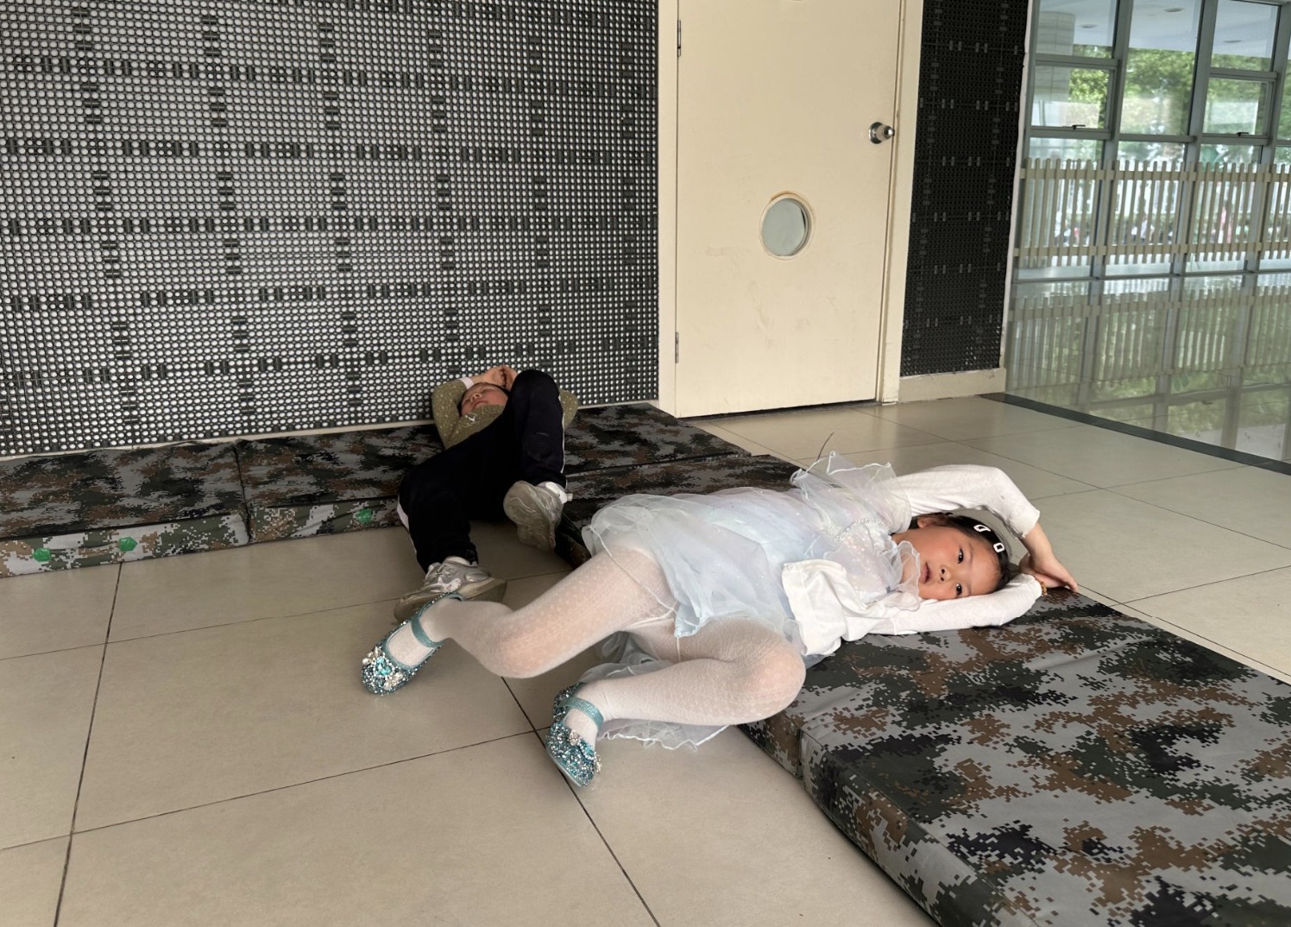 | 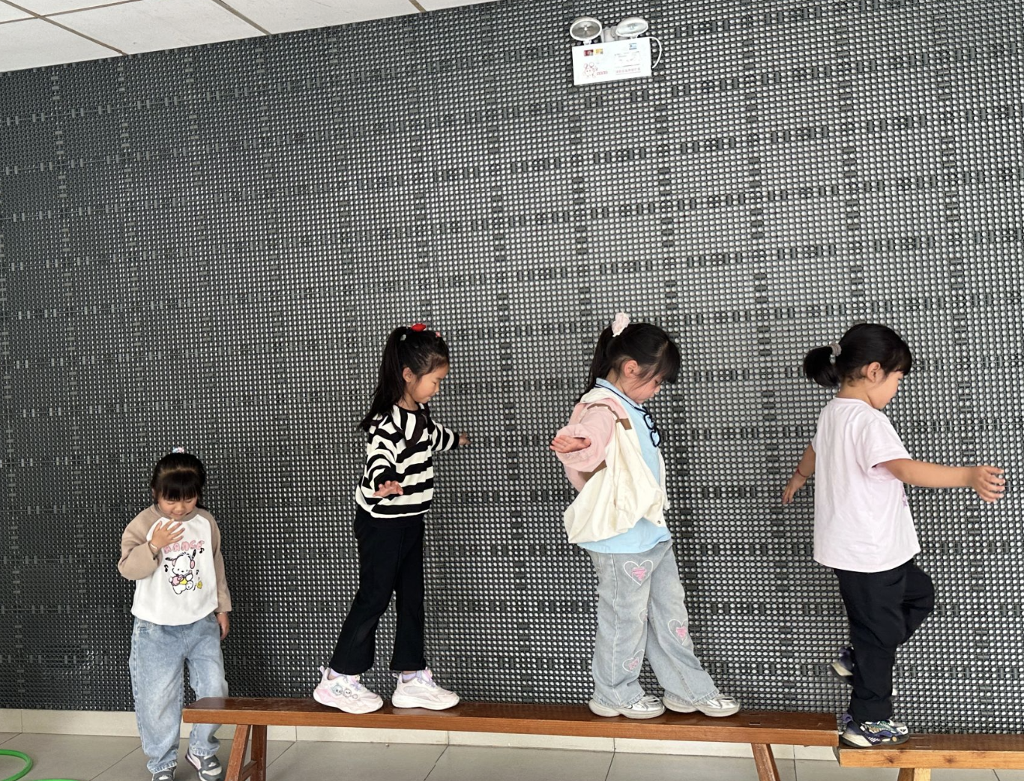 | 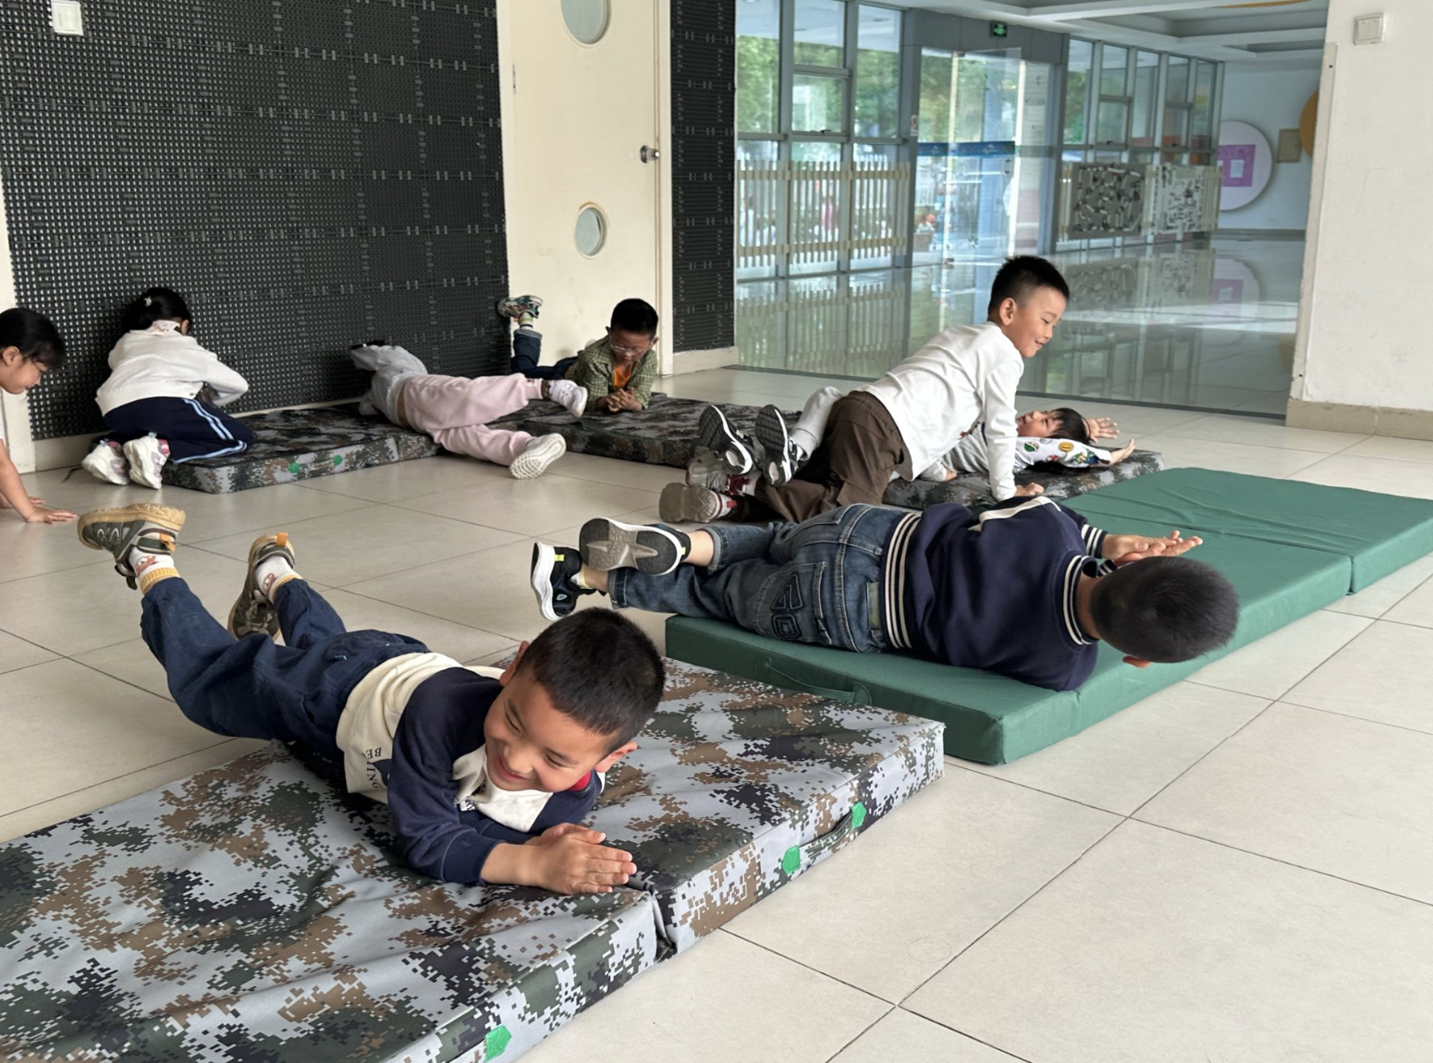
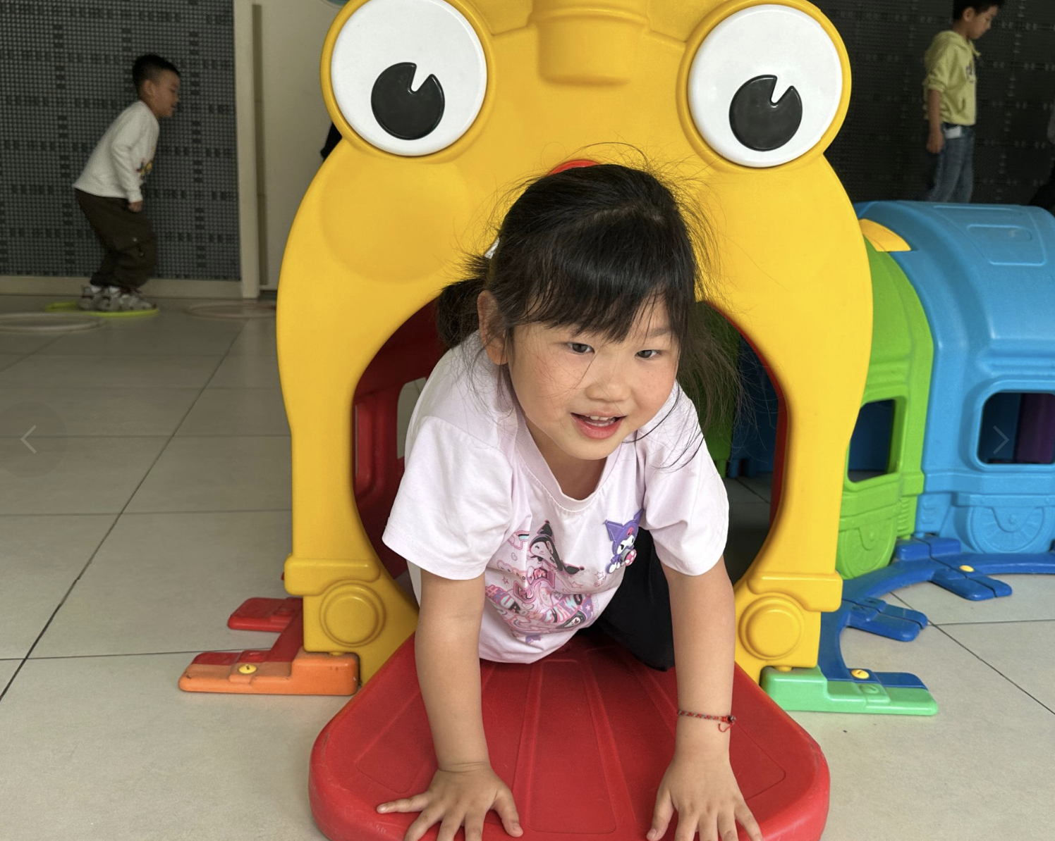 | 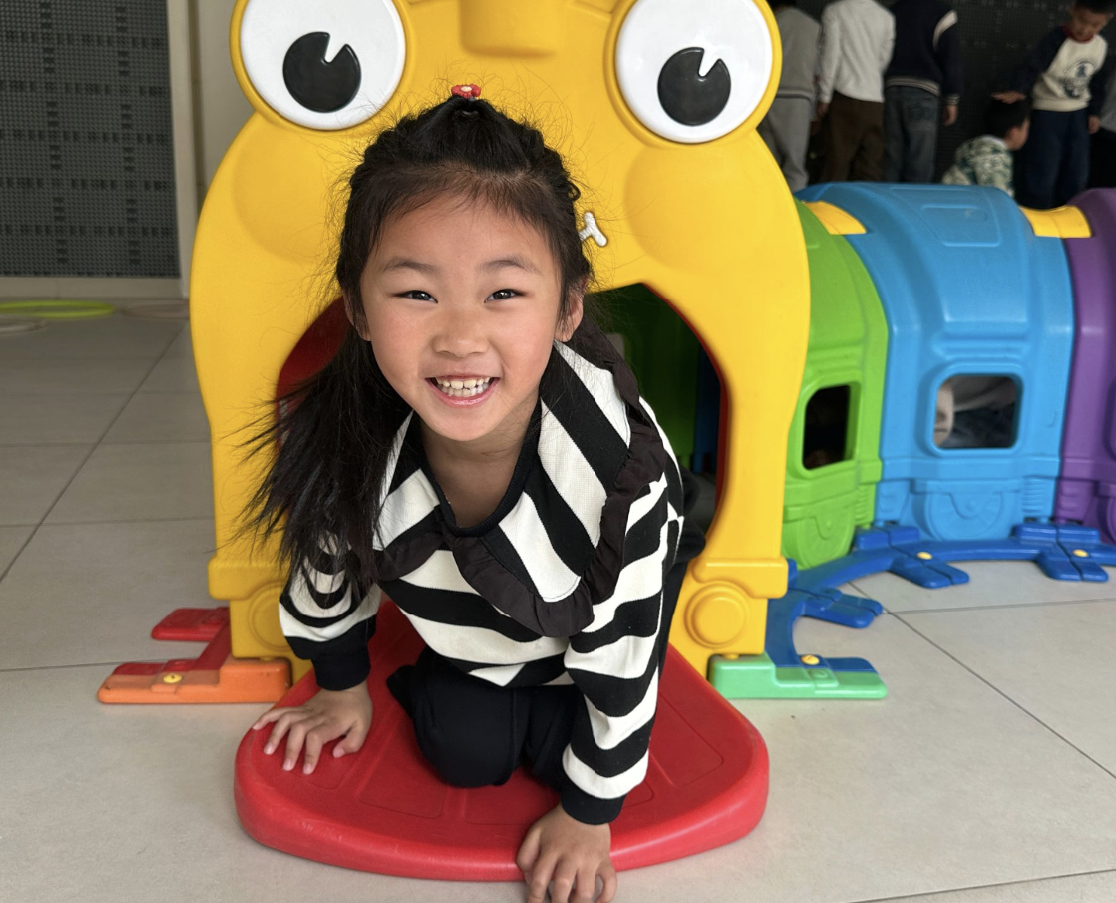 | 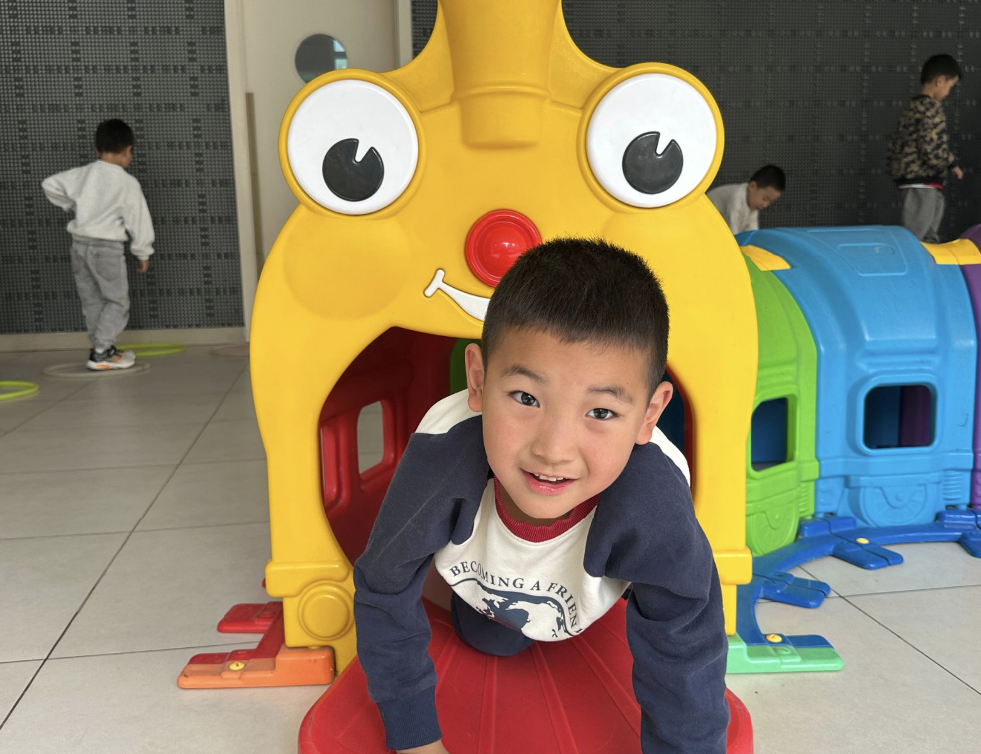
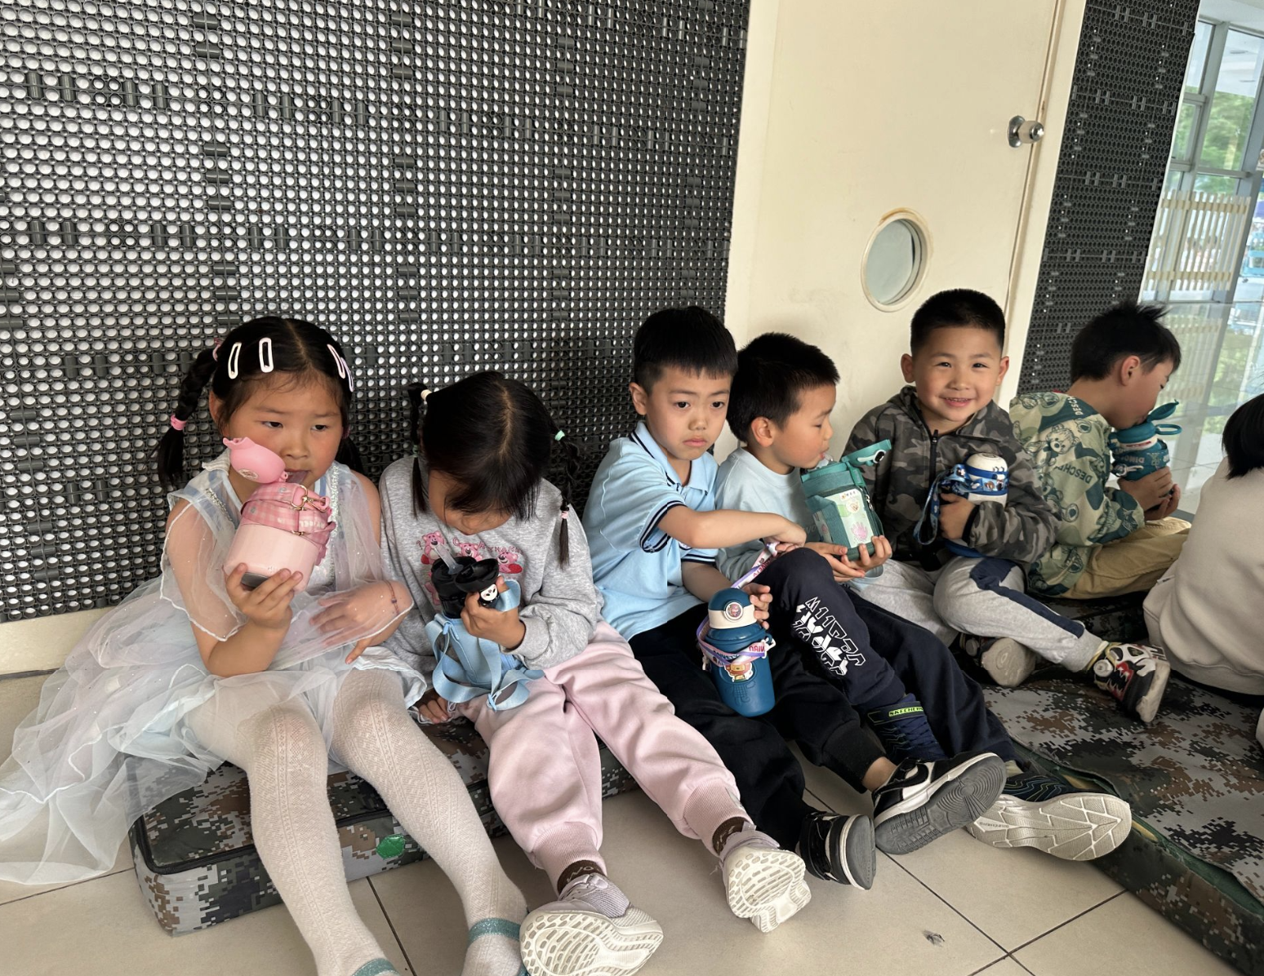 | 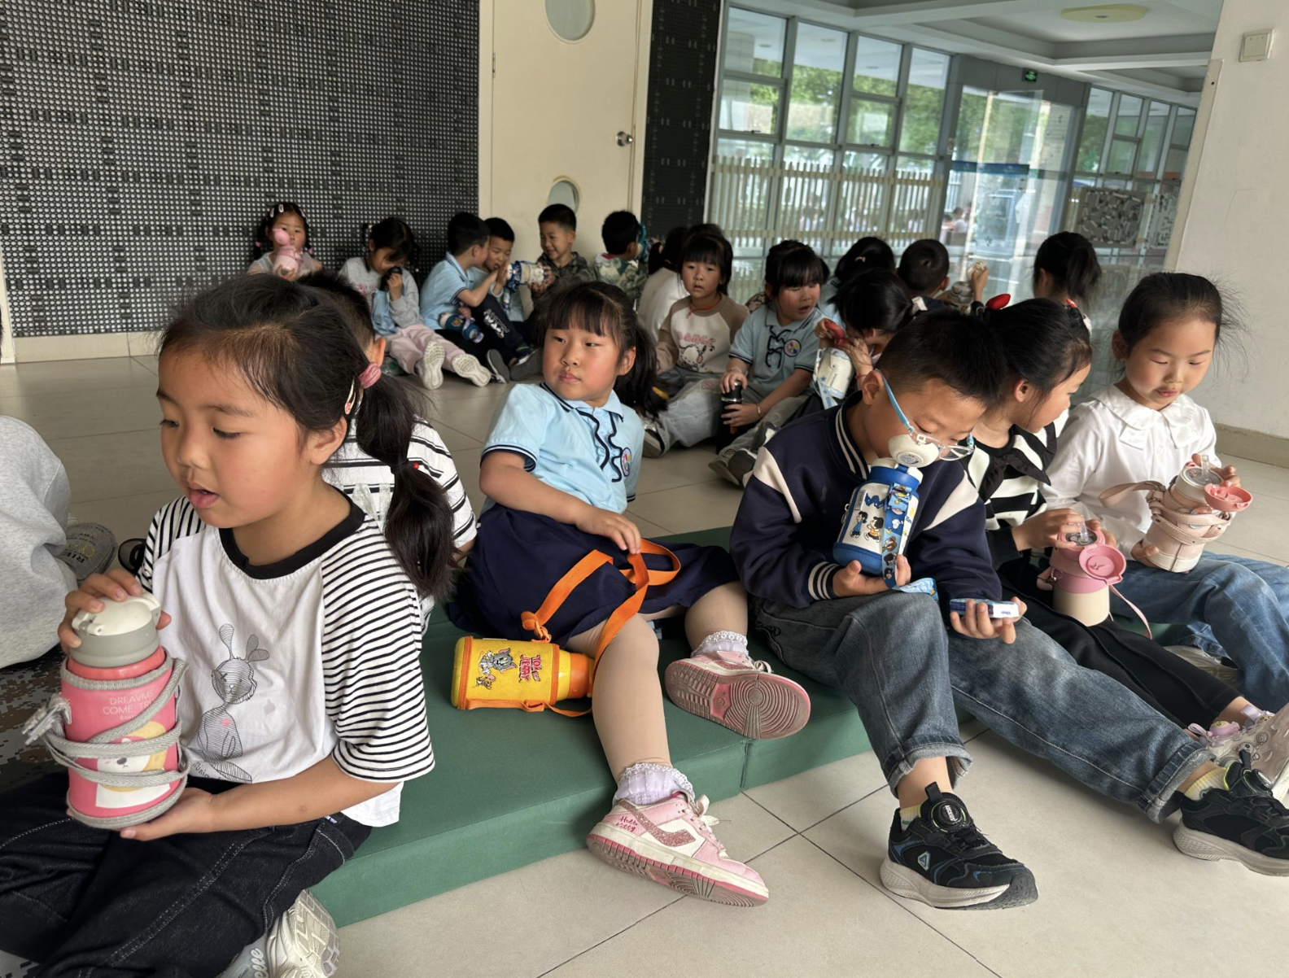 | 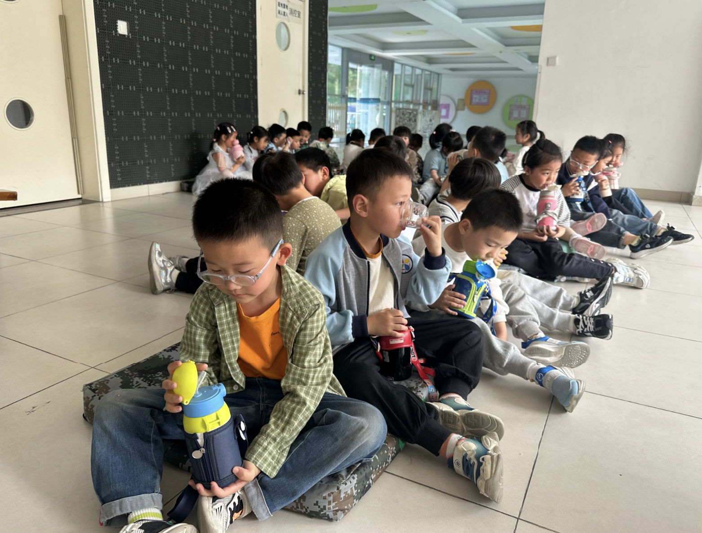
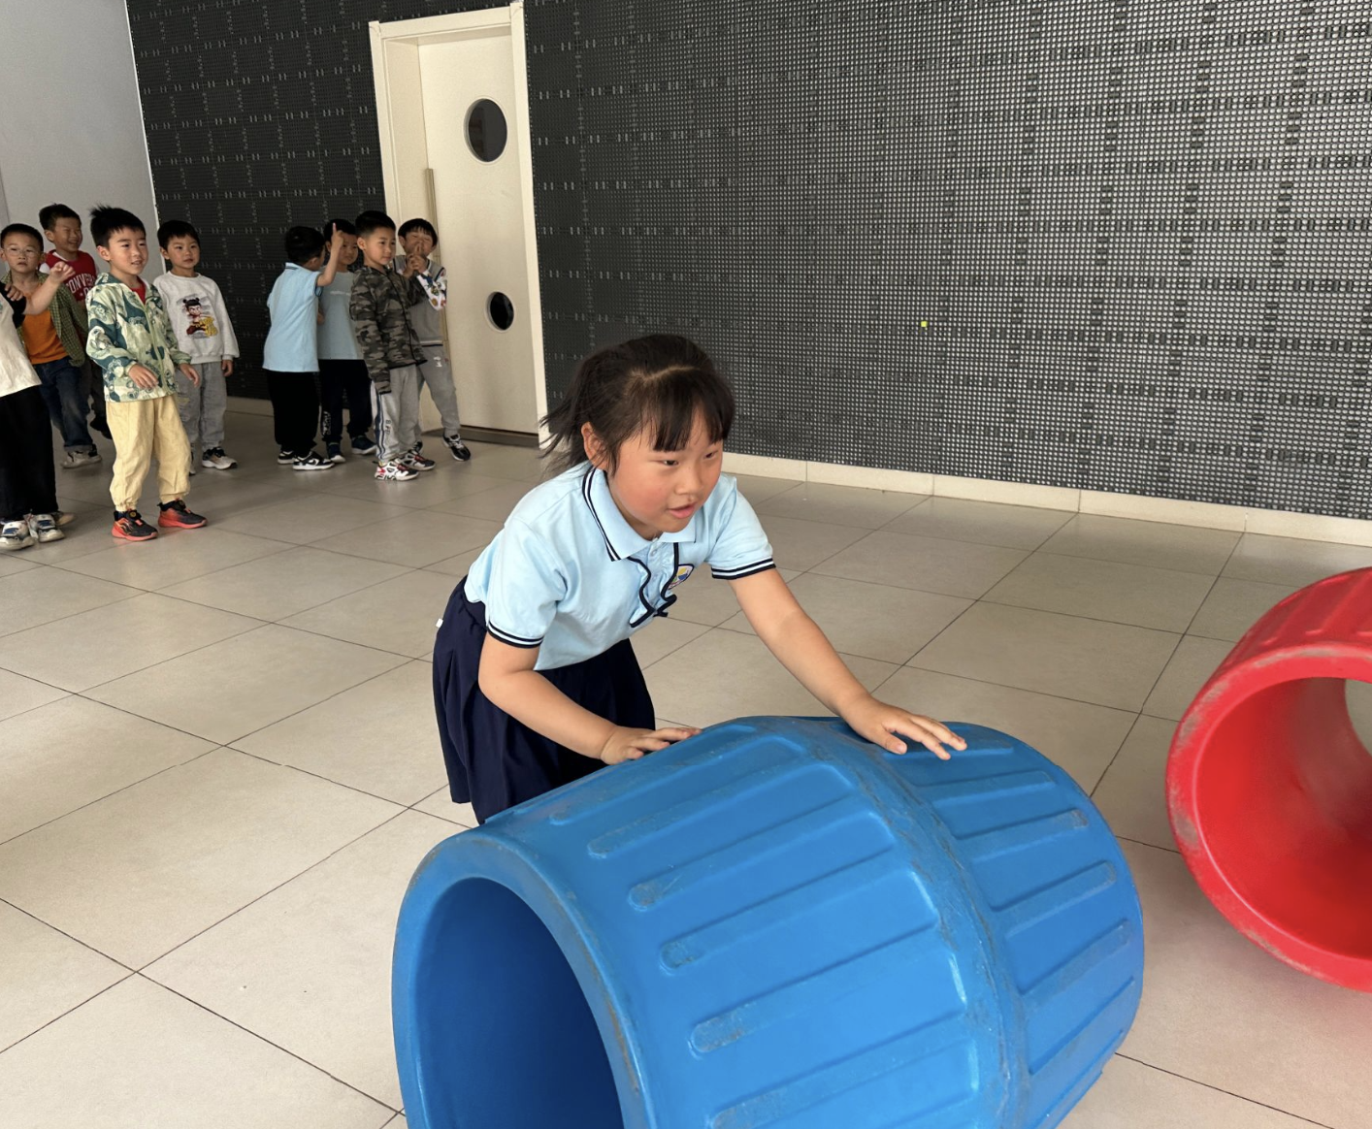 | 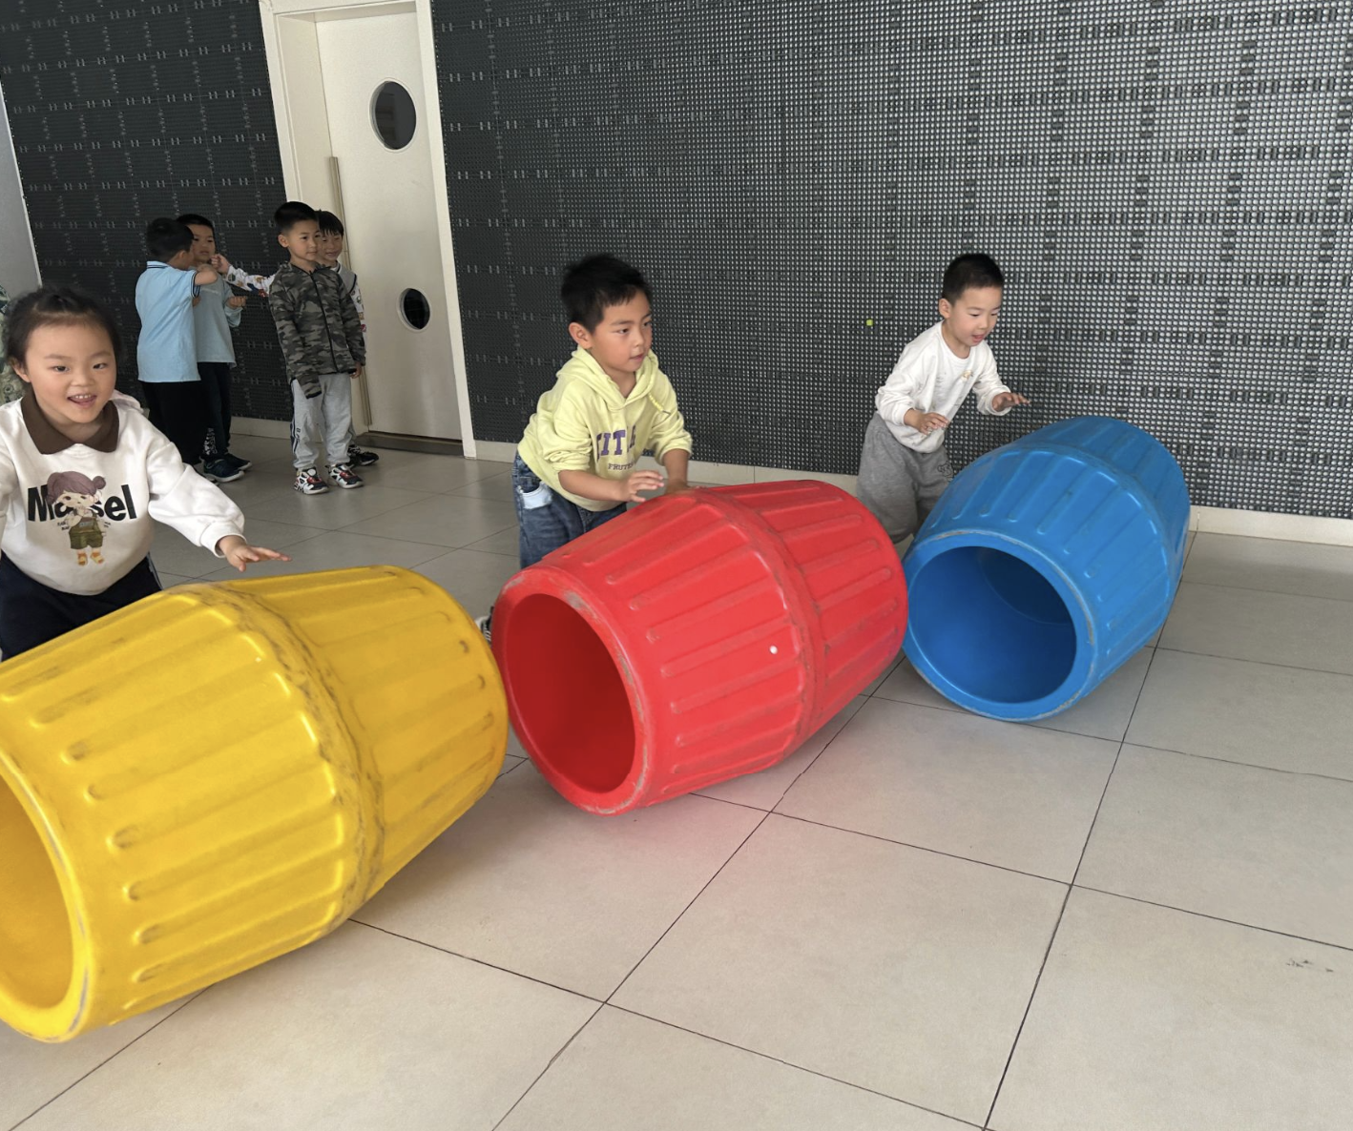 | 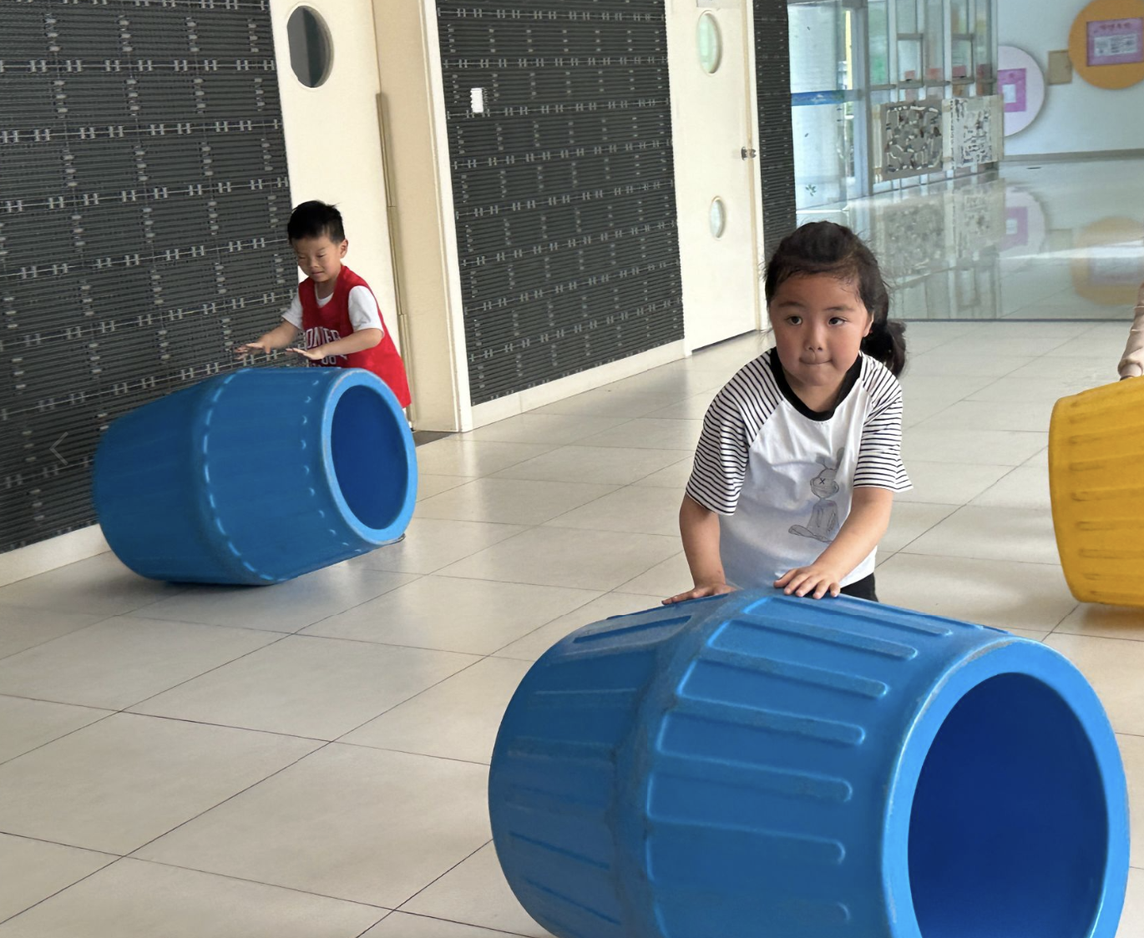

- 自主点心
运动过后，孩子们带好自己的物品，排着整齐的队伍回到教室，孩子们自主整理衣物、擦汗、洗手，安静享受点心，补充能量，值日生还能做好餐后的整理工作，真的很能干呢！
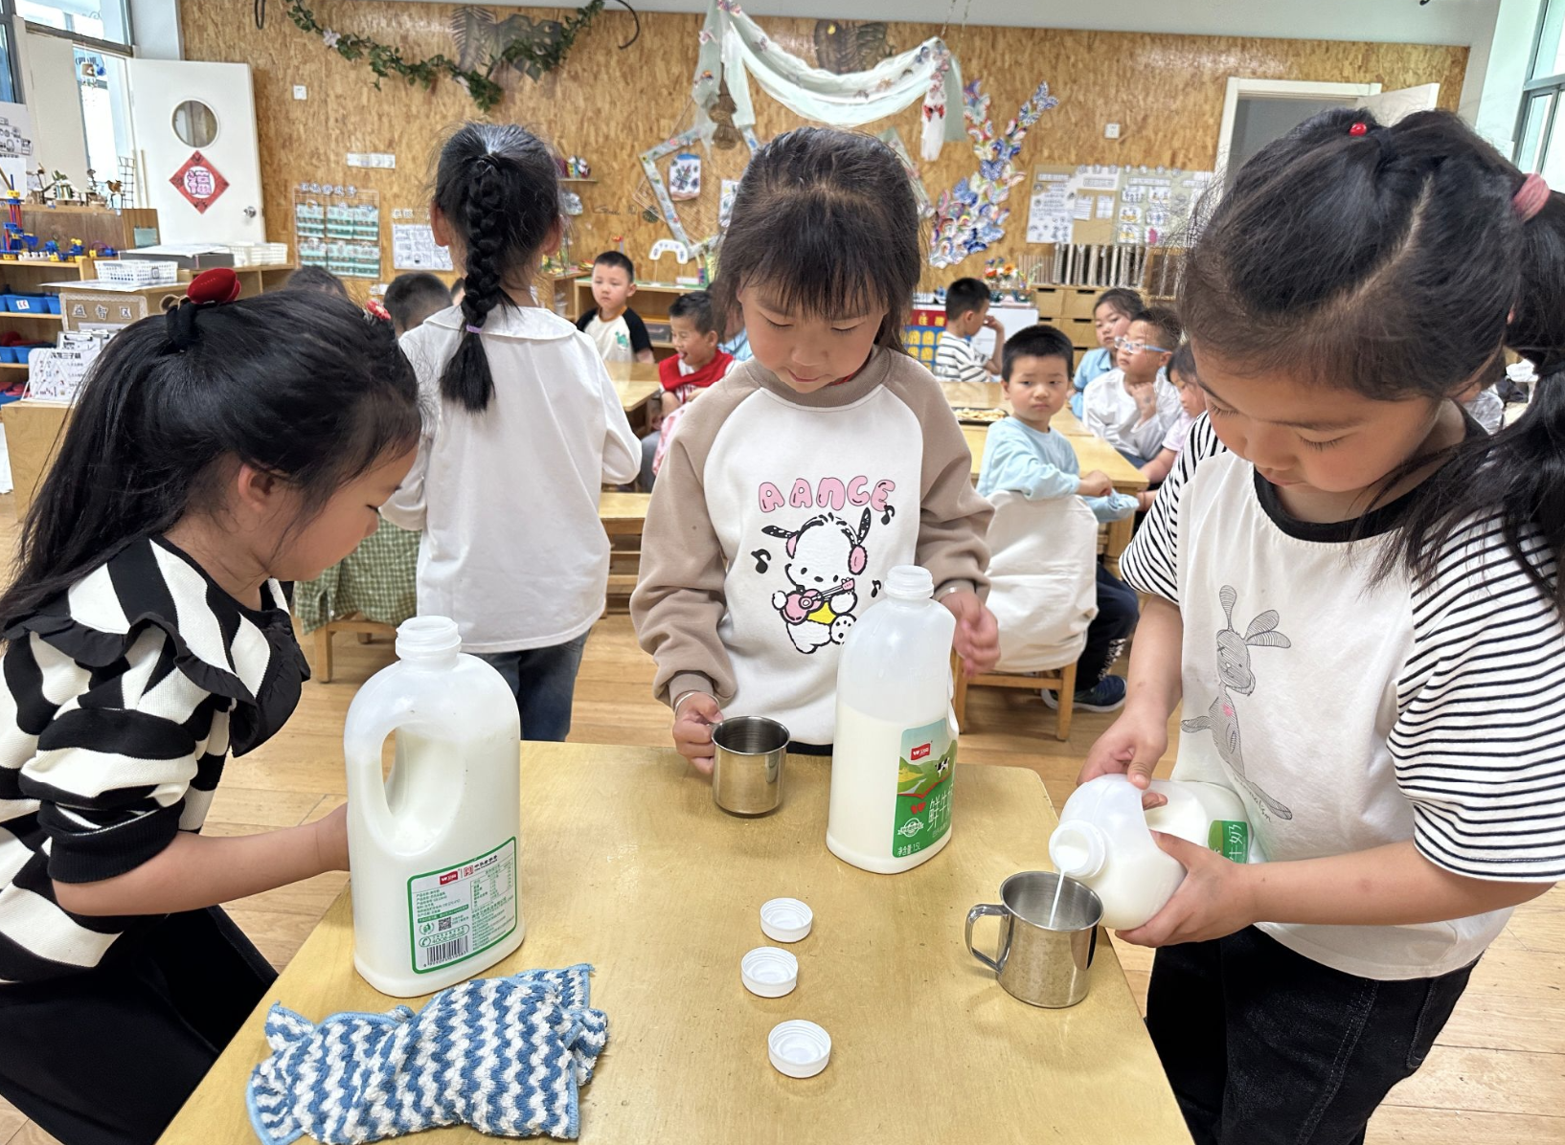 | 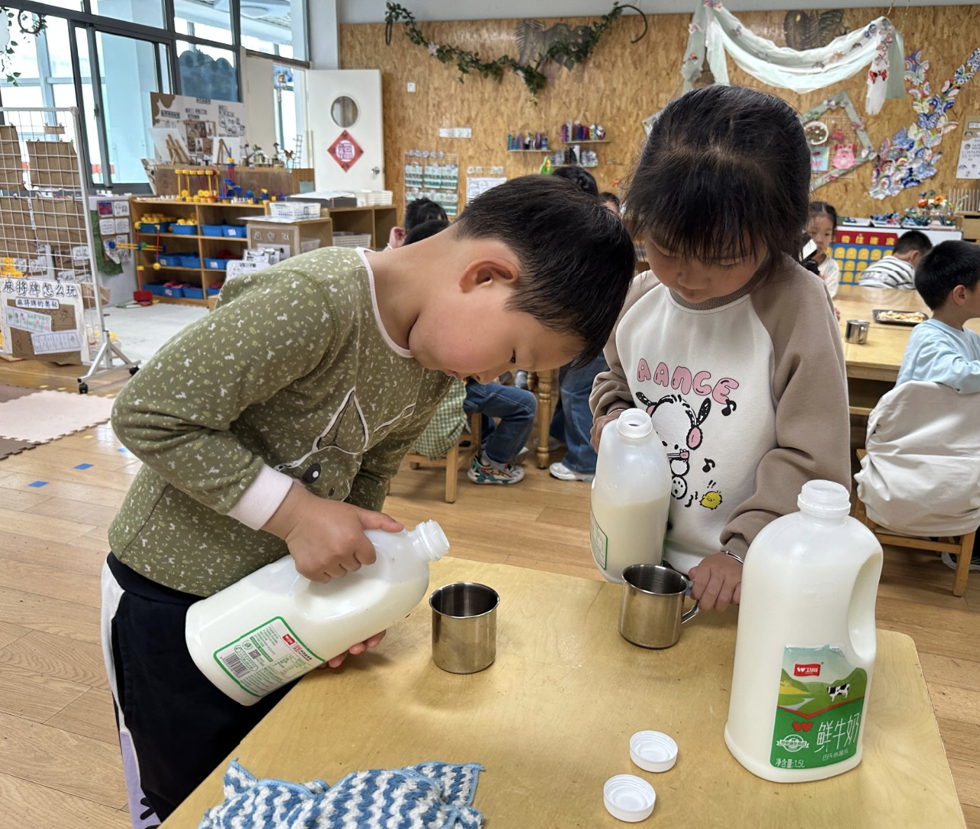 | 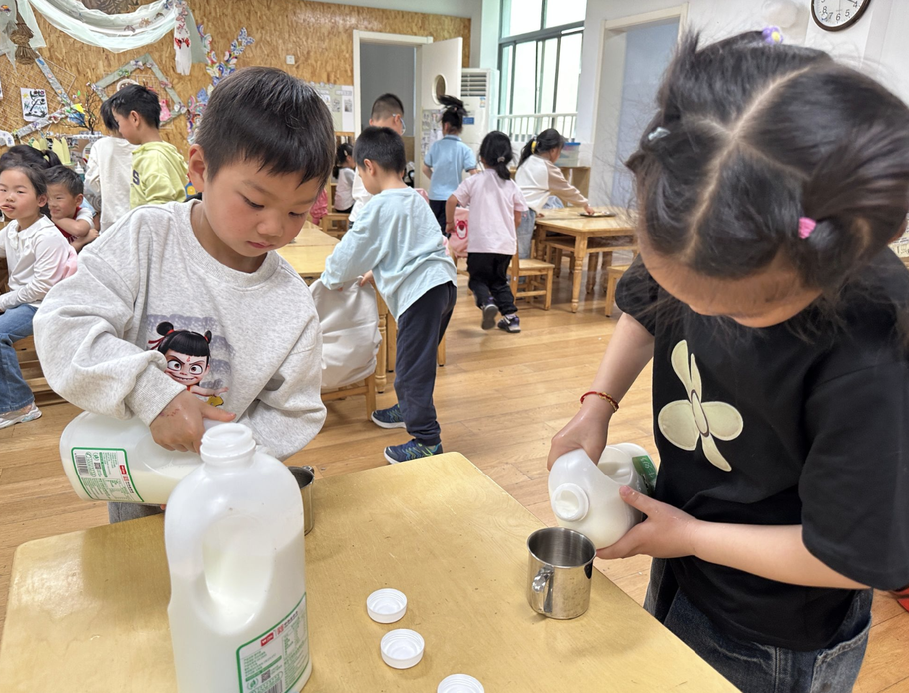
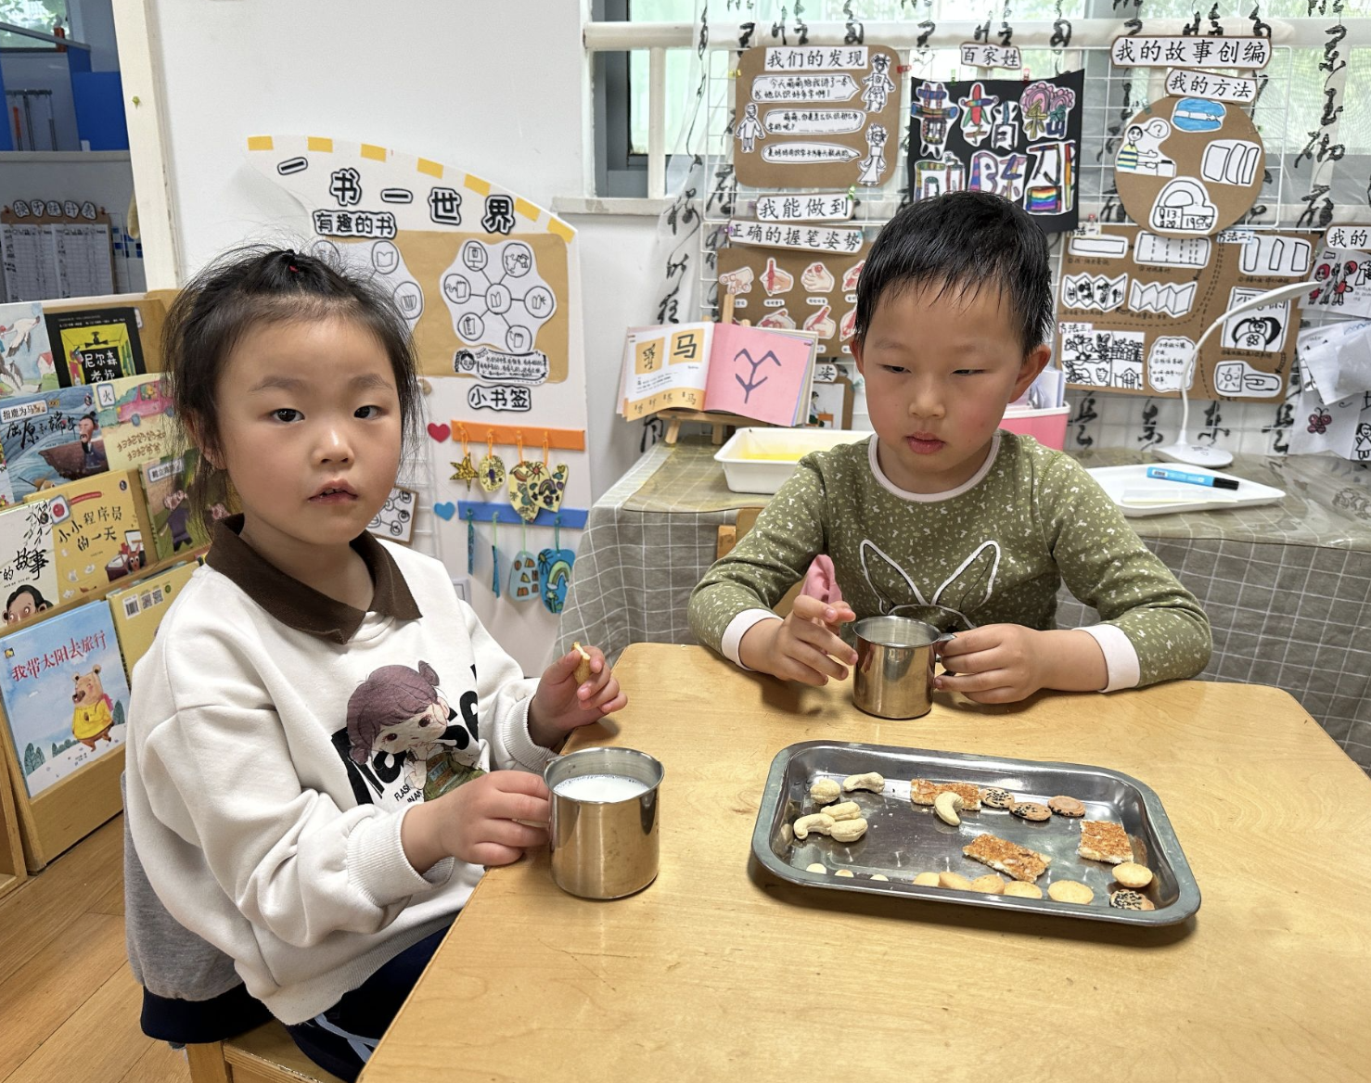 | 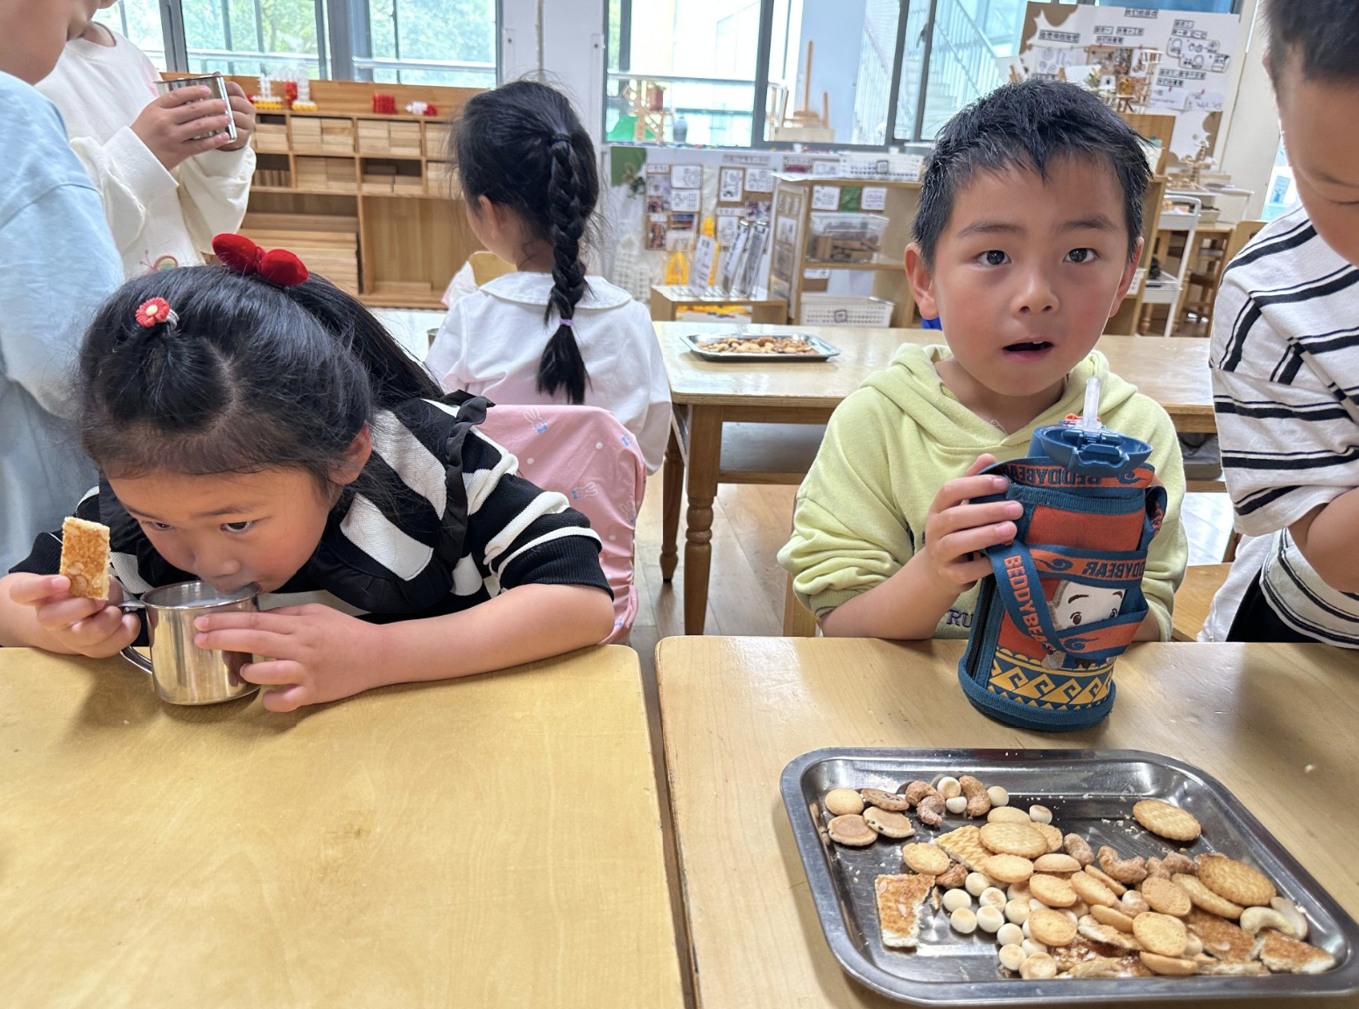 | 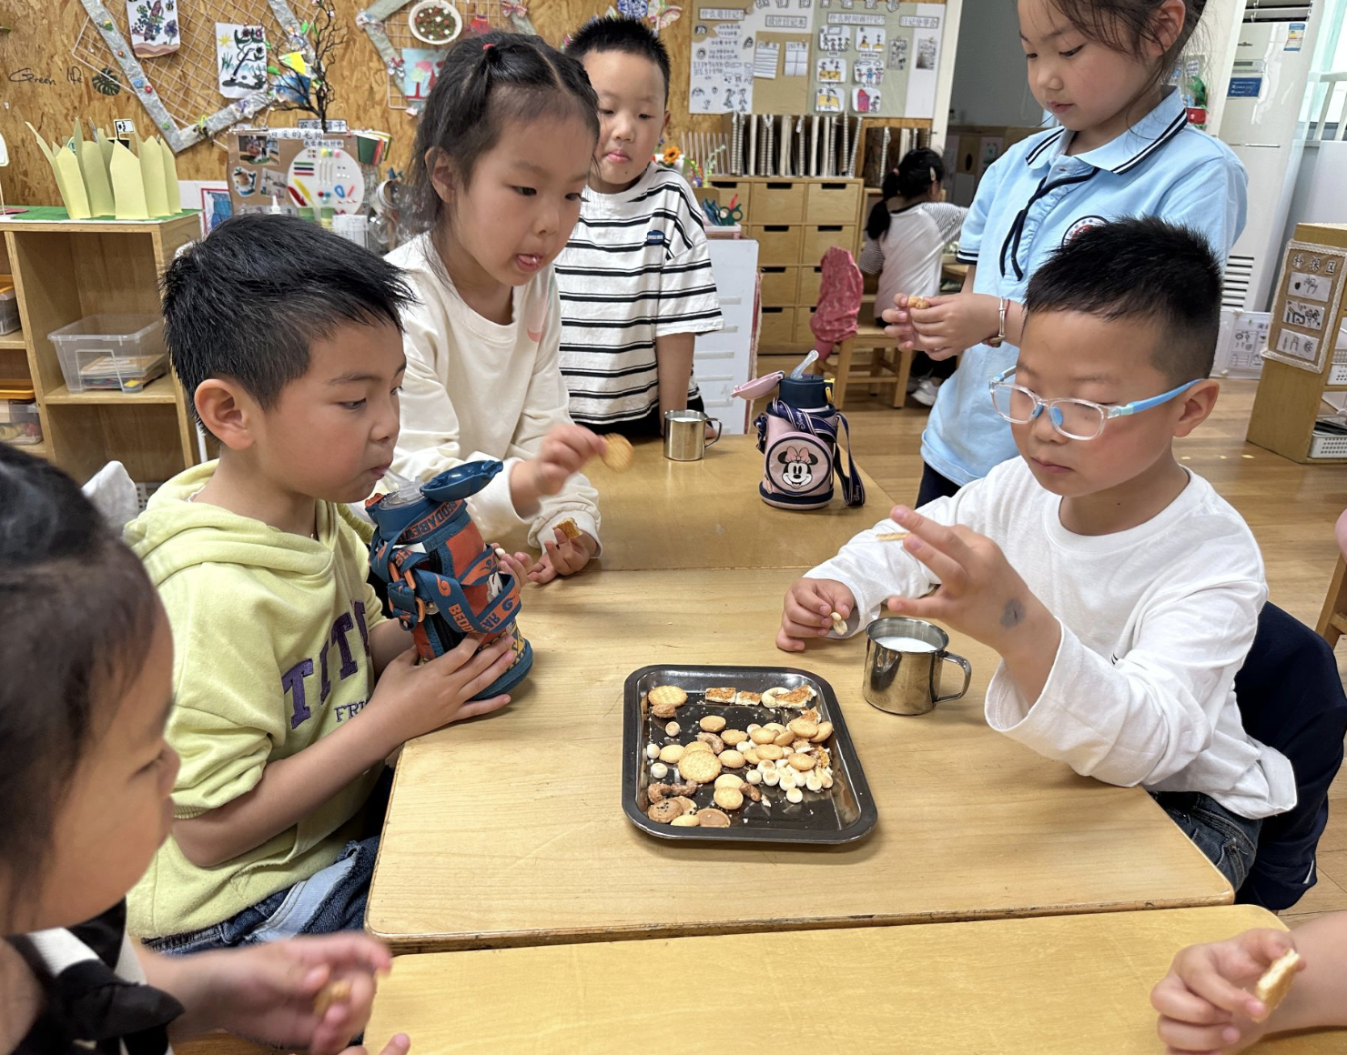

- 集体活动
世界上的服装纷繁复杂，但衣服的结构差不多。服装设计是幼儿表达审美和想象力的重要载体。本次活动在欣赏各类服装的基础上鼓励幼儿打破常规思维，大胆想象，培养其创新意识和个性艺术化表现。

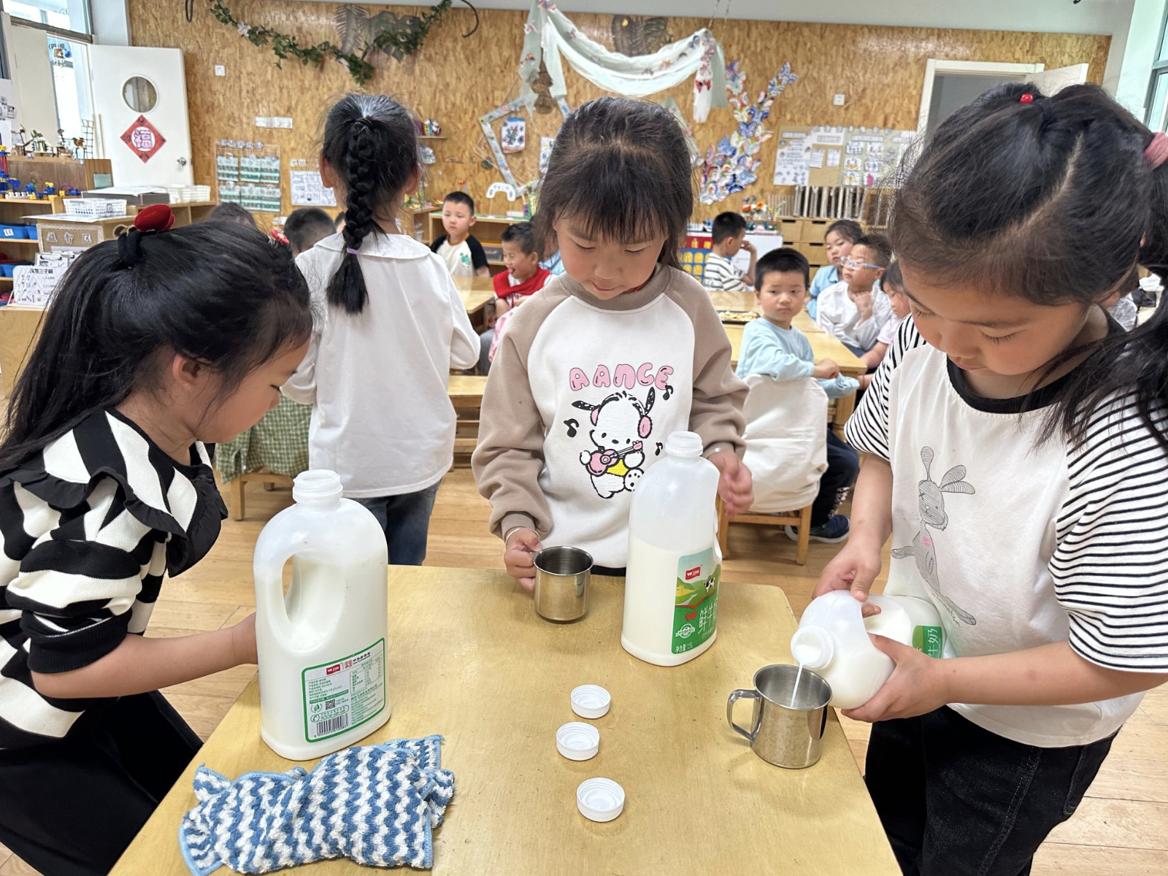 | 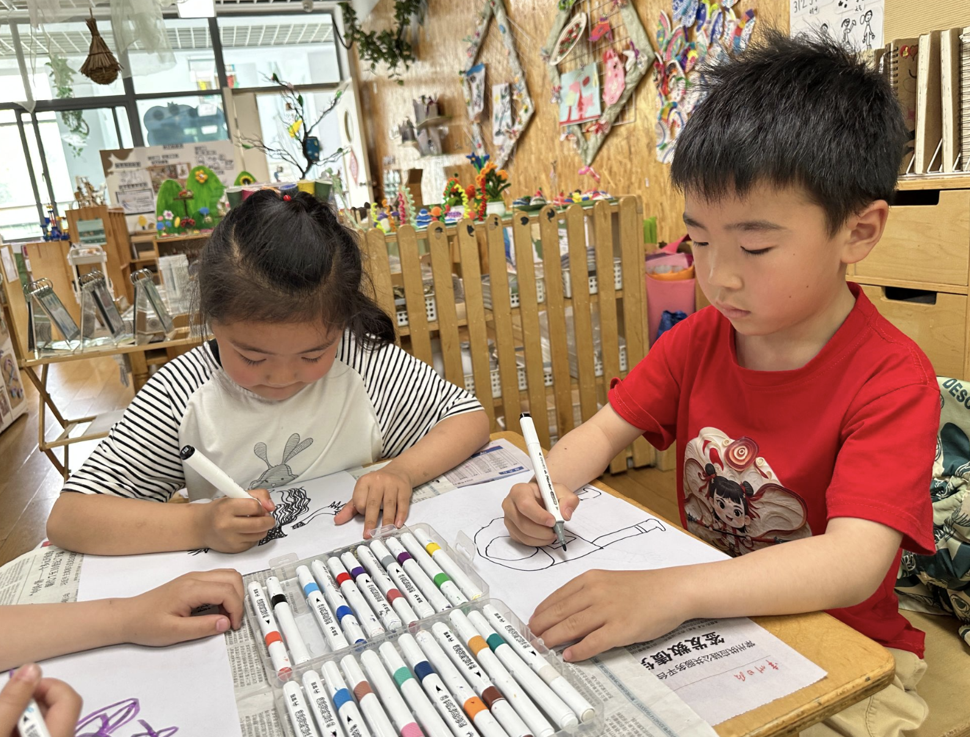 | 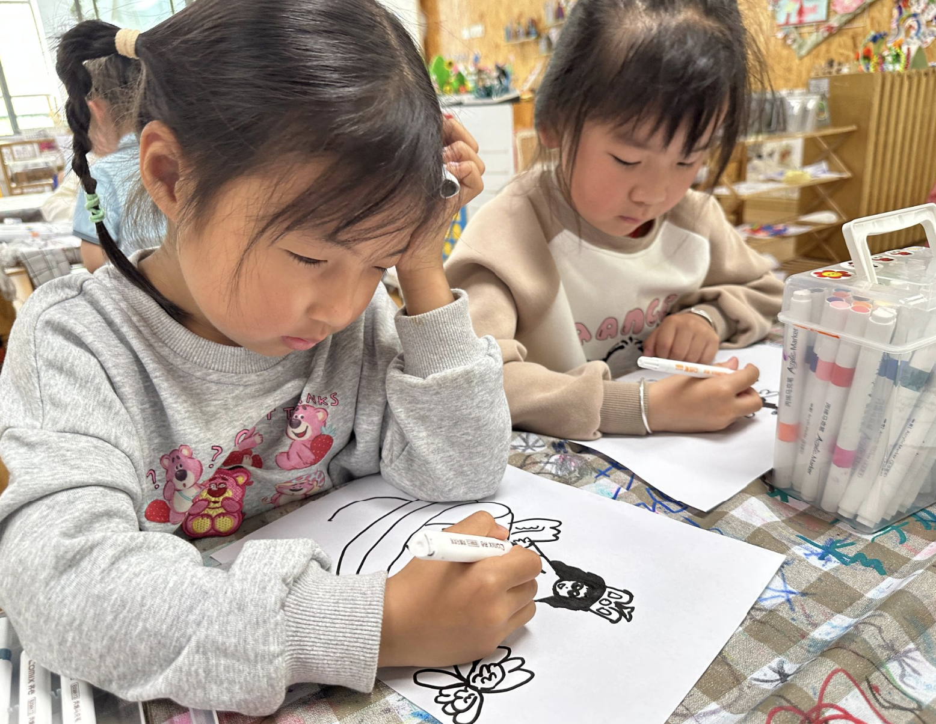
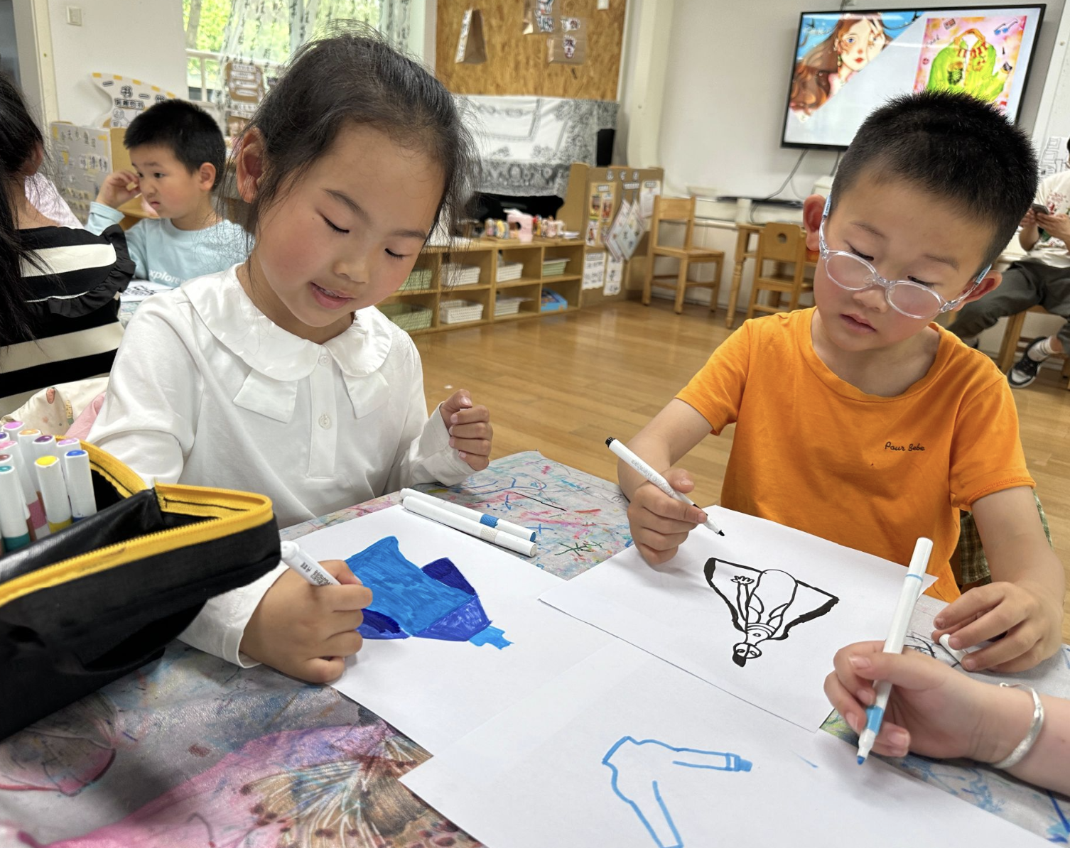 | 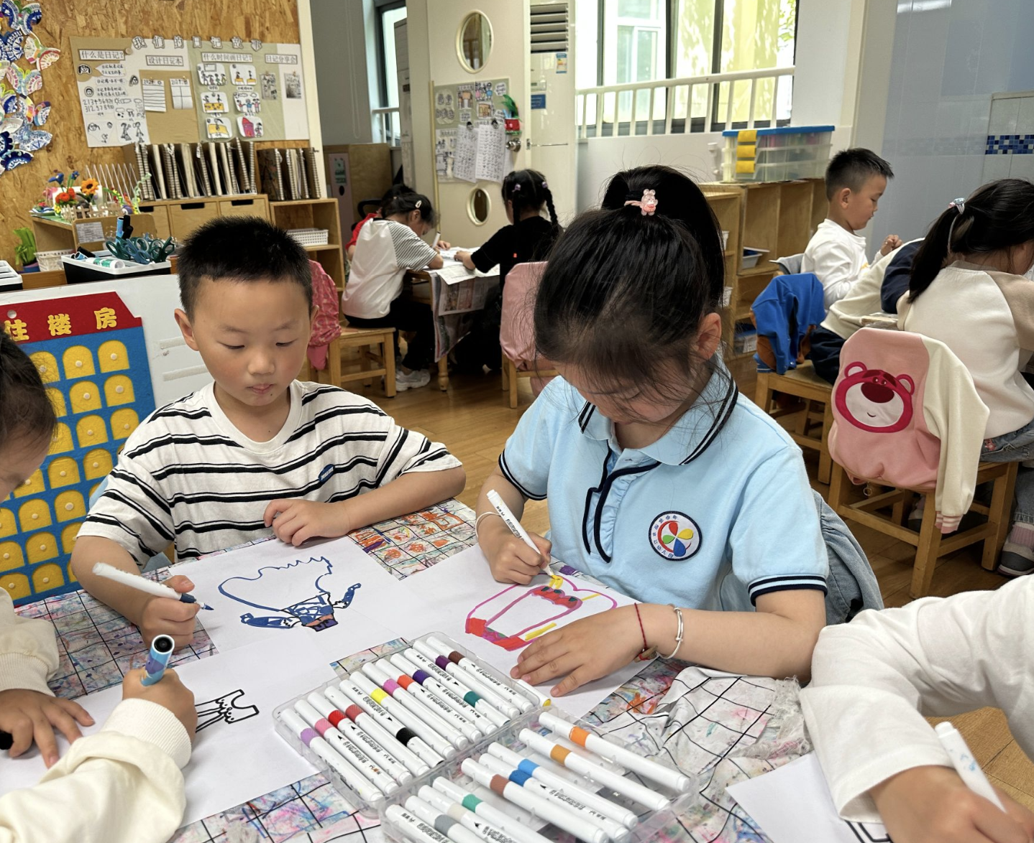 | 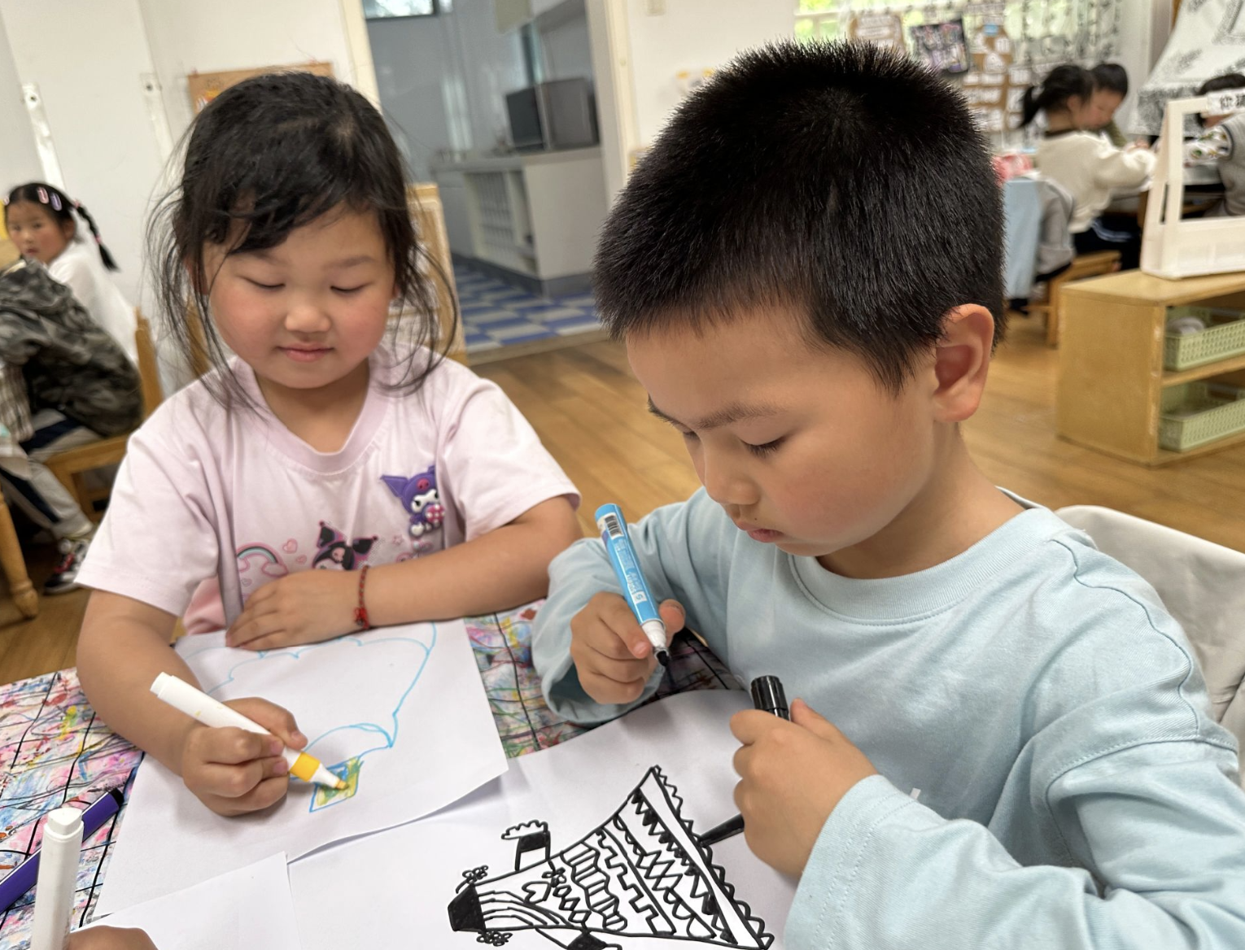

五、家园联系
各位家长，中午好！为了进一步弘扬民族传统优秀文化，让幼儿从小了解中国古老传统艺术，感受民族传统文化的魅力。明天上午我园特别邀请了木偶剧团的演员为小朋友们带来精彩的木偶剧表演👏
地点：新龙湖幼儿园
时间：4月18日（周五）上午8:00（准时入园）
温馨提醒：请家长们准时将孩子送至新龙湖幼儿园门口，届时将有班级老师在门口迎接小朋友们，带好水杯哦！

